**主题**

**1.相关表结构**

店铺表merchant添加到店相关信息。

|  |  |  |  |
| --- | --- | --- | --- |
| 字段 | 描述 | 类型 | 备注 |
| In_store_status | 到店状态 | int |  |
| in_store_apply_time | 到店申请时间 | datetime |  |
| in_store_approve_time | 到店审核时间 | datetime |  |
| menu_list | 菜单列表 | varchar |  |
| label_list | 标签列表 | varchar |  |
| photo_album | 相册 | varchar |  |

店铺菜单表 merchant_menu

|  |  |  |  |
| --- | --- | --- | --- |
| 字段 | 描述 | 类型 | 备注 |
| id | 主键 | bigint |  |
| pic_url | 图片 | varchar |  |
| pic_name | 图片名称 | varchar |  |
| pic_desc | 图片描述 | varchar |  |

店铺标签表 merchant_label

|  |  |  |  |
| --- | --- | --- | --- |
| 字段 | 描述 | 类型 | 备注 |
| id | 主键 | bigint |  |
| label | 标签名称 | varchar |  |

**2.交互时序图**

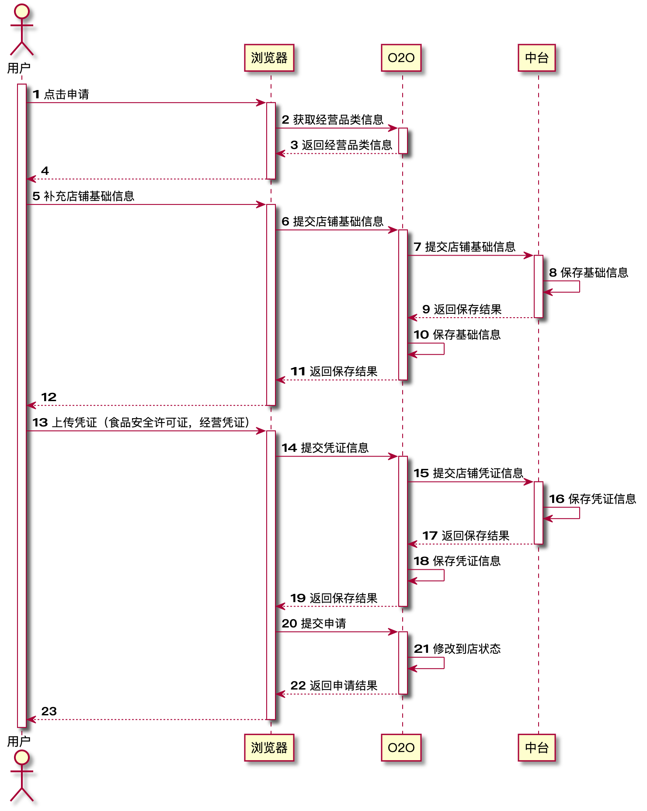

**3.API接口**

|  |  |  |  |
| --- | --- | --- | --- |
| 所属服务 | 描述 | 地址 | 预计完成时间 |
| User | 查询用户信息 | /api/user/v1/get/xxx | 2021-01-01 |